Consignes de sécurité, école publique de Bully :

Evacuation de l’école en cas d’incendie :

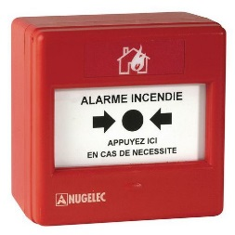 puis 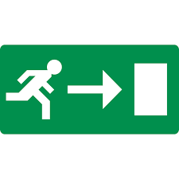

Sortir par les issues de secours en fonction de l’origine de l’incendie.
Plan à joindre / définir un visuel avec les issues possibles par salle
Vérifier qu’il ne reste plus personne dans la pièce avant de quitter les locaux et s’assurer de la fermeture des portes. + sanitaires éventuellement
Quitte les locaux sans chercher à récupérer les affaires.
Cheminer dans le calme jusqu’au point de ralliement (espace en herbe dans la cour de l’élémentaire), prévenir les secours (responsable du temps) et faire l’appel (cahier d’appel ou liste de présence).
Déterminer une personne qui accueille les secours ; prévoir l’ouverture du portail principal pour entrée des véhicules.
Responsables du temps d’évacuation :
Temps scolaire : N.Seyssel / H.Colençon
Temps périscolaires : Souaad Seddaoui / Claudia Secci
Centre de loisirs : ……………………………………………..
En cantine : *les élèves d’élémentaire sortent par la grande porte du hall qui donne sur le portail blanc, et prendre le chemin qui donne sur la rue et se rendre au point de ralliement.
* les élèves de maternelle évacuent par la porte située au fond de la salle qui donne sur la rue des Romains puis rejoignent le point de ralliement en rentrant dans l’enceinte par le portail principal.
Déterminer dans le calme qui ouvre et ferme la marche, celui qui ferme la marche veille à ce qu’il ne reste plus personne dans la cantine, faire attention qu’il n’y a plus personne dans les sanitaires côté maternelle.
En salle d’activité (BCD / arts plastiques): prendre les portes d’évacuation qui donne directement sur l’extérieur (escalier en colimaçon) puis se rendre sur au point de ralliement. Le responsable regroupe les enfants dans le calme au niveau de l’issue de secours, il vérifie bien qu’il a tout son groupe (vérifier les sanitaires).
En récréation : se rendre directement au point de ralliement, dans le calme, bien vérifier qu’il n’y a personne dans les sanitaires.
Consignes : *savoir le nombre d’enfant en permanence pour lors de l’évacuation déterminer si le groupe est au complet.
*vérifier si les sanitaires sont bien vides
*évacuer dans le calme pour éviter que les enfants paniquent
*lors de l’évacuation ne pas récupérer les affaires, sortir tel quel.
*lors d’absence du responsable déterminer qui appelle les secours.
Vérifier que les issues de secours soient dégagées.

Mis en sûreté dans l’école :
1° En cas de risque majeur :
Déclenchement de l’alerte : alerte interne à l’école (corne de brume dans le bureau de direction – armoire à rideaux) ou alerte communale (signal pompier)
Lieux de mise en sûreté : salle d’évolution et / ou restaurant scolaire selon le nombre des élèves
Après avoir rejoint les lieux de mise en sûreté :
- utiliser la mallette de première urgence ;
- se référer, si nécessaire, aux protocoles d'urgence pour les élèves malades ou handicapés ;
- faire asseoir uniquement les élèves indemnes ;
- expliquer ce qui se passe et l'évolution probable de la situation ;
- établir la liste des absents ;
- repérer les personnes en difficulté ou à traitement médical personnel ;
- recenser les élèves susceptibles d'aider, si nécessaire ;
- déterminer un emplacement pour les WC ;
- proposer aux élèves des activités calmes ;
- suivre les consignes en fonction des situations spécifiques (saignement du nez, "crise de nerfs "...);
- remplir une fiche individuelle d'observation pour toutes les personnes fortement indisposées ou blessées.

2 mallettes PPMS à disposition avec un talkie-walkie dans chaque : (à fournir par la mairie)
- une en salle d’évolution
- une au restaurant scolaire

2° En cas d’intrusion / attentat
Si appel malveillant / doutes :
- donner l’alerte
-composer le 17
- donner des éléments factuels
- attendre les secours
Si intrusion : se référer à la fiche jointe

- Communication interne
Système utilisé pour prévenir l’ensemble des personnes présentes dans l’école ou l’établissement scolaire (sonnerie dédiée, talkie-walkie, etc..) :
Sonnerie dédiées (bornes installées à différents endroits de l’école): devant les portes des salles de classes, ainsi que dans les halls et devant le bloc des sanitaires
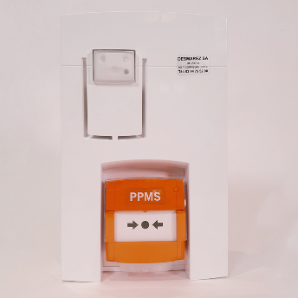

Personnes prioritairement désignées pour déclencher l’alarme :
Tout enseignant de l’école sur le temps scolaire / toute responsable sur le temps périscolaire
Attention : pas d’exercice inopiné autorisé.

- REAGIR EN CAS D’ATTAQUE DE L’ECOLE OU DE L’ETABLISSEMENT

- FUIR

Rappels des conditions :
- Etre certain d’avoir identifié la localisation exacte du danger
- Etre certain de pouvoir vous échapper sans risque avec les élèves
- Utiliser un itinéraire connu, préalablement testé

Itinéraires prédéfinis et sorties à emprunter en cas de fuite (préciser les bâtiments et/ou salles concernés)

Classes de maternelle : évacuation par la rue des Romains
Classes d’élémentaire : évacuation par le portail donnant sur la rue de la Poterne ou via la spirale d’évacuation rue des Romains (classes de CE1 / CE2 et de CE2 / CM1)
Prévoir d’accrocher la clé pompier rue de la Poterne dans le bureau du directeur

- SE CONFINER
Rappels
- Verrouiller la porte et se barricader au moyen du mobilier identifié auparavant
- Eteindre les lumières
- S’éloigner des fenêtres, des portes et des murs
- S’allonger au sol derrière plusieurs obstacles solides
- Faire respecter le silence absolu (portables en mode silence sans vibreur)
- Attendre l’intervention des forces de l’ordre
Réfléchir à SMS préenregistré pour alerter les autres occupants de l’école.
Les élèves se confinent dans leur salle : oui
Les élèves rejoignent des locaux pré-identifiés (préciser leur nombre et leur lieu) :
Si les élèves sont en récréation ou en extérieur, lieu de confinement en point 3.
- CONSIGNES ET PROCEDURES QUAND LES ELEVES NE SONT PAS DANS LES CLASSES (INTERCOURS, RECREATION, EPS, ETC…)
Regroupement des élèves dans le restaurant scolaire pour les élèves d’élémentaire et dans la salle de Madame Marinho (salle 1) pour la maternelle.

- REAGIR EN CAS D’ATTAQUE A L’EXTERIEUR ET A PROXIMITE
DE L’ECOLE OU DE L’ETABLISSEMENT SCOLAIRE
Si l’établissement est alerté d’une action terroriste se déroulant à proximité, il faut a priori isoler le site de l’école ou de l’établissement scolaire de son environnement et différer toute sortie.
Se conformer impérativement aux instructions reçues par les autorités. Il peut s’agir :
- de fermer toutes les entrées
- et/ou de regrouper les élèves à un endroit moins exposé
- et/ou d’évacuer les élèves.

- REAGIR EN CAS D’ALERTE A LA BOMBE
OU DE DECOUVERTE D’UN COLIS SUSPECT
Rappels :
- Éloigner les élèves en les confinant si nécessaire dans un espace fermé situé à distance
- Ne jamais manipuler ou déplacer l’objet suspect
- Appeler le 17 (ou le 112)
- Etablir un périmètre de sécurité dans l’attente des forces de l’ordre

Personnes prioritairement désignées pour :
- Prévenir les forces de l’ordre :
- Etablir un périmètre de sécurité :

- LEVER L’ALERTE

Système utilisé pour lever l’alerte (dispositif sonore, information donnée de vive voix, etc…) :
Information donnée de vive voix en passant dans les classes ou intervention des forces de l’ordre
Personnes prioritairement désignées pour lever l’alerte :
N.Seyssel (directeur de l’école)/ M-L Marinho (enseignante de maternelle) ou intervention des forces de l’ordre

